虚拟实验在纺织实验教学中的应用研究
孙启龙，蔡莹莹，王 茹，姚理荣，叶 伟，严雪峰
（南通大学 纺织服装学院，江苏 南通 226019）
摘要：针对目前纺织类高校实验室仪器陈旧，数量严重不足等问题，提出虚拟实验是解决纺织实验教学困境的新手段。分析纺织虚拟实验的优势，介绍常见的虚拟实验建设方法。提出纺织工程专业虚拟实验体系建设方案，并以单纱强伸测试实验为例，采用虚拟实验辅助实验教学与常规实验教学对比实验检验虚拟实验在教学中的作用，虚拟实验可以有效缩短学生对测试设备的适应时间，完成一组单纱强伸性测试所需时间缩短18.1%。
关键词：虚拟实验；纺织教学；单纱强伸测试；对比实验
中图分类号： G642.0 文献标志码：A 文章编号：2095-3860（2015）

纺织产业是我国国民经济传统支柱产业、重要的民生产业、国际竞争优势明显的产业、战略性新兴产业的重要组成^{[1]}。近年来，在世界新科技革命和新产业革命的推动下，纺织产业科技正孕育革命性的变革。美国签署了《制造业促进法案》，将制造业视为美国经济的核心，提出了“再工业化”^{[2]}；欧洲提出了《强大的欧盟工业有利于经济增长和复苏》的工业政策通报，提出通过“增强型工业革命”扭转欧盟工业比重下降的趋势^{[3]}；发达国家无不对高性能纤维、产业用纺织品、纤维增强复合材料等高技术含量和高附加值的纺织板块予以密切关注。在这种新常态下，必须进一步提升纺织专业教育训练水平和人才培养质量，建立一支适应纺织科技发展需要的人才队伍。
扎实的纺织专业理论知识是培养高质量纺织人才的起点，而纺织实验教学是加深对理论知识理解和培养实际操作能力的有效手段。我国大部分纺织类高校存在实验经费投入不足的情况，而且纺织体系涉及多样化的纺织系统，工艺流程长，设备机台多，相互差异大，导致纺织工程专业实验和实践教学设备匮乏^{[4]}，此外，由于实验教学场地和学时的限制，学生难以进行有效的预习和反复操作练习，不利于学生教学内容的巩固和实践技能的培养。随着高校招生规模的扩大，更加凸显出实验教学条件建设的不足，势必对学生学习效果造成影响。虚拟实验的出现为弥补传统纺织实验教学中的不足提供了一种新的解决方案。

- 虚拟实验辅助实验教学的优势
随着计算机科技的发展，人们越来越重视将计算机技术应用在教育中提高教学效果，尤其是将虚拟实验引入实验教学中，改变实验教学现状^{[5]}。虚拟实验是指在计算机系统中采用虚拟现实技术实现的各种虚拟实验环境, 实验者可以像在真实的环境中一样完成各种预定的实验项目, 可以取得良好的学习或训练效果。目前已经得到了各高校的普遍关注，国防科技大学建立了“冲压发动机”虚拟实验，解决了传统实验中高风险、高费用、低参与度等问题^{[6]}，广州体育学院建立了“运动生理学”虚拟实验，使很多平时由于仪器、经费、难度等原因而无法开设的实验得以开展^{[7]}。在纺织教育领域,西南大学建立了非织造与纺丝综合机的虚拟实验，突破了开机成本大、学生人数多、危险性大的限制，对传统实验教学起到了有力的补充作用^{[8]}。湖南工程学院建立了“测色与计算机配色”虚拟实验，实践表明虚拟实验能够促进学生对测色与配的基本原理的掌握和运用^{[9]}。
在纺织实验教学上虚拟实验辅助教学具有以下优点：（1）灵活性，传统的纺织实验教学在受到时间和地点的限制，必须在实验车间和实验室中完成实际操作，学生无法自由地安排学习时间。虚拟实验可以由学生自由安排时间，实验操作不再拘泥于实验室，只需要运行虚拟软件即可，具有高度的灵活性；（2）自主性，传统的纺织实验教学以老师讲授灌输为主，学生在学习中一直处于被动状态，而在虚拟实验中，学生自主模拟实验操作，更有针对性。（3）高效率，传统的纺织实验教学往往在实验前需要做大量的实验准备工作，如实验材料准备、设备调试等，消耗大量精力，导致教学效率低下。此外，实验中还会遇到实验材料需求量大实验成本高，实验重复次数有限的问题。虚拟实验能够使学生在接触实际操作之前提前进入虚拟的实验氛围，掌握必要的基础理论和知识，在真正动手实践操作中，更加能够顺利完成实验教学进程。此外可以独立自主地反复模拟操作，更加高效地加深对理论知识的掌握。

- 虚拟实验的建立方法
随着科技的进步，虚拟实验建设方法也呈现出多样化的态势，常见的方法有以下几种。
1.2D建模
以图片和短视频为素材，利用Flash软件完成多媒体素材的组织，完成实验过程的模拟和操作。虚拟系统中可以设置文字、语音等的操作提示和帮助，辅助学习者完成实验。这种类型的虚拟实验具有建设成本低，操作简单的优势。但是由于素材大都为平面素材，学习者只能按既定视角或顺序进行观察和学习，此外系统中的动画为预先设定的，不提供交互性。这种方法适用于操作环境简单和操作程序不复杂的实验，例如：单纱强伸性测试、电子式纤维拉伸性测试、辊轴式纤维磨擦系数测试等实验。
2.3D建模
采用3D建模软件对实验设备进行建模，学习者可以从多视角对设备进行了解，甚至设备内部结构也可以完全展示。但是进行模拟实验的必要条件是3D建模软件的使用，所以具有较高的门槛，并且学习者与系统之间交互性较弱。这种方法适用于需要详细了解设备仪器结构和原理的实验，例如：梳棉机工艺与设备、精梳机分离接合、络筒并纱倍捻设备机构与原理等实验。
3.VR建模
VR（Virtual Reality）建模^{[10]}，即虚拟现实建模，可以建立真实实验场景模型或虚构的三维实验场景，在最新的VR模型中，不但可以有静态的物体，还可以使物体具有旋转、滚动、改变颜色和大小等运动属性，虚拟实验中的物体依据现实运动定律运动，学习者对模拟实验中的设备进行操作，可以从模拟实验中得到类似于真实实验的反馈。学习者可通过多角度、全方位对实验设备进行观察，寻找实验规律，解决问题，能够最大限度地发挥学习者的主观能动性，提高学习效率。但是VR建模工作量大，对硬件也具有很高的要求，需要3D扫描仪、3D展示系统、声音设备以及交互设备等特殊设备。这种方法适合于需要对实验环境复杂，交互性强，系统化程度高的实验，例如：梳棉实验、纺纱实验等大型实验。
- 虚拟实验辅助教学的实践
- 纺织工程专业虚拟实验体系建设
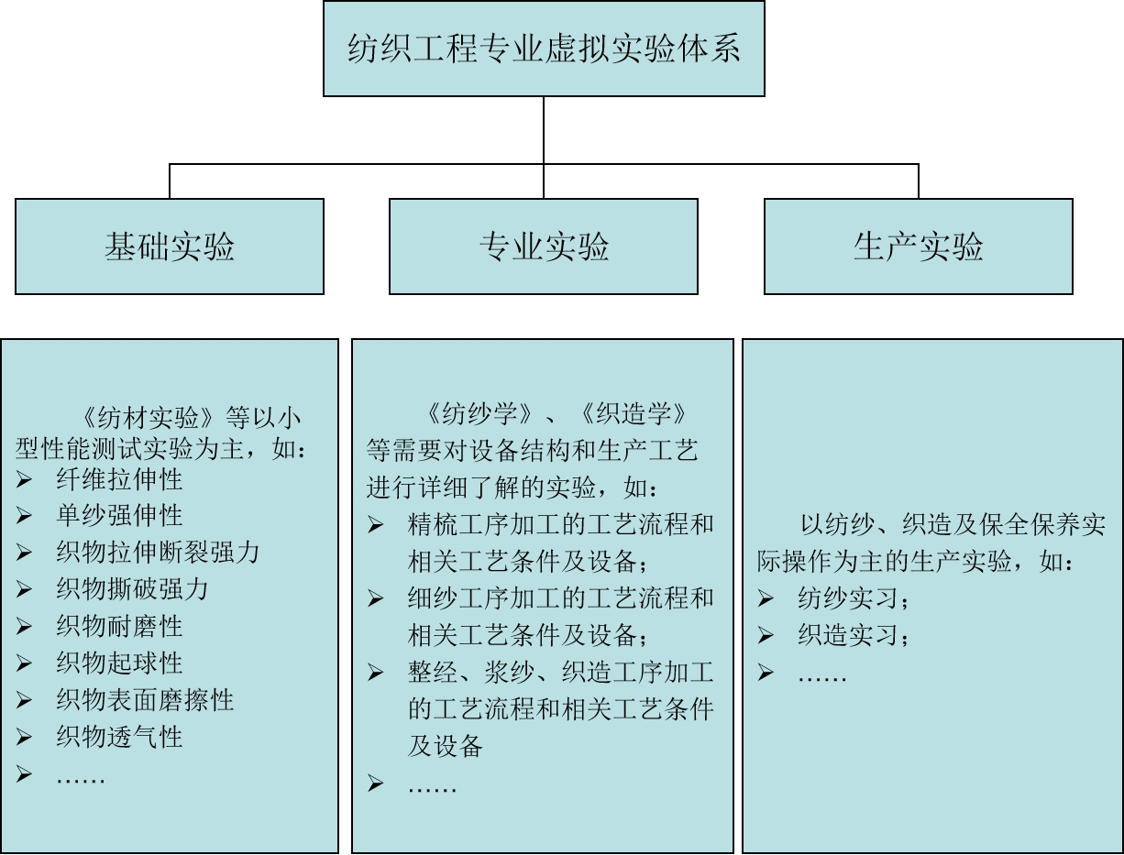
图1 纺织工程专业虚拟实验体系
针对南通大学纺织工程专业的课程设置特点，拟按照如下体系建设纺织工程专业虚拟实验（如图1所示）。该虚拟实验体系分为三个层次：基础实验、专业实验和生产实验。基础实验主要来自“纺材实验”课程，以小型性能测试实验为主，所用设备简单，场景单一，可采用2D建模；专业实验来自“纺纱学”“织造学”“针织学”等专业主干课程，课程中需要对设备结构、工艺流程等进行详细讲解，所以在虚拟实验中将对设备结构、运动模式等进行详细剖析，辅助学生对设备各主要部件作用和部件间配合运动进行学习；生产实验主要对应生产实习，例如纺纱实习、织造实习等涉及多项实际操作，而且实验环境为车间，存在多项安全隐患，需要考虑与环境的交互性。目前，我校虚拟实验建设尚处于起步阶段，主要建设内容为基础实验和专业实验。
2.虚拟实验辅助教学例
本文以专业基础实验中单纱强伸性测试实验为例，进行了虚拟实验辅助实验教学和常规实验教学对比实验。单纱强伸性测试实验是“纺材实验”规定的实验项目，要求学生理解单纱强力和断裂伸长的意义，掌握单纱强力仪的基本工作原理和测试操作方法，其中测试操作程序为：实验准备→参数设置→牵引试样和张力调整→测试和数据记录。
本实验所使用的单纱强伸性测试虚拟实验由Photoshop软件重建单纱强力测试设备和测试场景，采用Adobe Flash再现了测试操作过程。本研究随机选取纺织工程18级学生30人，随机分为2组，一组为常规教学组，另外一组为虚拟实验辅助教学组，其中常规实验教学与虚拟实验辅助教学过程如表1所示。对完成理论学习和实验操作学习的同学进行实操考核，采用正确完成一组强伸测试实验所需时间来衡量教学效果，常规实验教学与虚拟实验辅助教学的教学效果如表2所示。
表1 常规实验教学与虚拟实验辅助教学过程
教学类型 | 理论讲授（单纱强力和断裂伸长测试目的和意义） | 操作方法  教学与演示 | 实操考核（完成一组强伸测试实验所需时间）
常规实验教学 | PPT辅助讲授，5 min | PPT辅助讲授，5 min  +实操演示，1 min | 单人实操
虚拟实验辅助  实验教学 | PPT辅助讲授，5 min | 虚拟实验自学，5 min  +实操演示，1 min | 单人实操
表2常规实验教学与虚拟实验辅助教学的教学效果
教学类型 | 完成一组强伸测试实验所需时间/s
常规实验教学 | 79.3±17.6
虚拟实验辅助实验教学 | 67.2±15.9
由表2可见，虚拟实验辅助教学与常规实验教学相比具有更高的教学效率，可以有效缩短学生对设备的适应时间，虚拟实验辅助教学完成一组单纱强伸性测试实验所需时间与对照组相比缩短18.1%。

四、结语
本文针对目前纺织类高校实验设备欠缺的问题，提出了虚拟实验这一新解决方案，并且系统分析了纺织实验教学中虚拟实验的优势，介绍了常见的虚拟实验建设方法及其所适用的纺织实验类型。通过对比实验，验证了虚拟实验在实验教学中的作用。目前虚拟实验还存在一些有待解决的问题，例如：实验中操作不当造成的危险、仪器损坏、突发状况等难以得到完全体现。所以现阶段虚拟实验还不能完全替代真实实验，但是作为辅助教学手段和真实实验结合可以取长补短，提高教学效率。

参考文献：
[1]蒋士成. 中国纺织工业科技创新思考[J]. 纺织服装周刊, 2014(44):8-8.1.
[2]赵俊杰. 美国制造业的振兴战略[J]. 全球科技经济瞭望, 2012, 27(2):5-12.
[3]王德生. 欧盟新工业政策解读[J]. 全球科技经济瞭望, 2013, 28(6):43-47.
[4]储长流, 毕松梅, 孙姸姸. 纺织工程专业课程教学现状及存在问题探讨[J]. 轻工科技, 2010, 26(5):112-113.
[5]陈小红．虚拟实验室的研究现状及其发展趋势[J]．中国现代教育装备，2010(17)：107-109．
[6]胡建新, 黄利亚. “冲压发动机”虚拟实验教学研究与实践[J]. 实验科学与技术, 2013(6).
[7]邱燕春. 虚拟实验在运动人体科学开放性实验教学中的应用[J]. 实验室研究与探索, 2015, 34(7):114-116.
[8]马艳, 黄赫, 汪涛, 等. 基于FCF-9无纺布与纺丝/BCF丝综合机虚拟实验的设计和应用[J]. 蚕学通讯, 2017(3):59-63.
[9]汪南方, 潘璞, 翦育林. 多媒体虚拟实验在教学中的应用[J]. 湖南工程学院学报（自然科学版）, 2012, 22(4).
[10]Ayan A. VR技术的虚拟教学应用研究[D]. 上海：东华大学, 2017.

